Eveil scientifique : les oiseaux

Degré inférieur : 1ère et 2^{ième}

Axe de développement personnel

Informations pédagogiques

Discipline + sujet de l’activité : éveil scientifique : les oiseaux

Temps d’apprentissage : apprentissage

Compétence transversale privilégiée :

recherche et traitement de l’information

Compétences d’intégration | Compétences spécifiques  et sous spécifiques

Objet d’apprentissage : rechercher des infos sur les oiseaux pour se construire une synthèse globale sur eux.

Pré requis : savoir lire, recherche d’info

Disposition des élèves : en ateliers tournants

Matériel didactique :
- documentation
- fiches consignes des ateliers
- fiches questions des ateliers

Analyse matière : voir annexe

Bibliographie :

Disposition tabulaire :

Groupe n°1: Groupe n°2: Groupe n° 3: Groupe n°4:

Malou Gauvain Isende Solène
Hugo Lucas Damien Soline
Céliane Kauline Trestanig Louis
Simon Pierre Valentine Adèle
Mélusine Lionel Leopold

Analyse matière

DEROULEMENT DE L’ACTIVITE

- Phase de mobilisation

I. explique aux es que dans le cadre du projet « aidons les oiseaux à passer l’hiver », il est nécessaire de se documenter sur les oiseaux.

- Phase d’apprentissage : Ateliers tournants de recherche documentaire

Les enfants tournent d’atelier en atelier et complètent la feuille de l’atelier quant à la feuille de consigne de l’atelier, les es la laisse pour le groupe suivant.

Atelier n°1
- avec la documentation présente à l’atelier, établir une « carte d’identité » des oiseaux.

- Vertébrés
- Ovipares : ils pondent des œufs pour se reproduire
- Les parties du corps
- Les différentes sortes de plumes et leur utilité

Atelier n°2
- avec la documentation, expliquer la notion « migrateur » et les oiseaux qui le sont.

- explique le mot migrateur.
- donne les oiseaux de nos jardins qui sont des migrateurs.
- donne les oiseaux de nos jardins qui ne sont pas des migrateurs.

Atelier n°3
- avec la documentation, expliquer le comportement des hirondelles en hiver.

- que fait l’hirondelle en automne ?
- comment appelle-t-on ce comportement ?
- où s’en va-t-elle ?
- quand revient-elle ?
- connais-tu d’autres oiseaux qui font la même chose qu’elle ?
- que font les oiseaux qui restent chez nous ?

Atelier n°4
- avec la documentation, trouver des moyens d’aider les oiseaux qui restent chez nous en hiver

- en lisant la documentation, qu’as-tu trouvé comme solution pour aider les oiseaux de nos jardins à passer l’hiver

Synthèse

Les es sont placés par atelier et I. leur propose de compléter une synthèse lacunaire grâce aux résultats obtenus lors de leur recherche.

I. les interroge pour chaque point de la synthèse, les différents groupes s’expriment puis chaque enfant complète sa synthèse lacunaire personnelle.

Par après, un groupe s’occupe d’un atelier et prend en charge la réalisation d’un panneau synthèse correspondant au contenu matière de cet atelier.
atelier 1

Hello, les petits chercheurs, bienvenue dans l’atelier n°1.
Aidez-moi à réaliser une carte d’identité des oiseaux.

En répondant aux questions suivantes, vous aurez les éléments qui constitueront la carte d’identité des oiseaux.

- Recherchez les différentes parties du corps des oiseaux
- Les oiseaux sont des vertébrés ou des invertébrés ?
- Comment les oiseaux mettent leurs petits au monde ? Explique….
- Quelles sont les différentes sortes de plumes des oiseaux ?
- Quelles sont les différentes sortes de nourriture des oiseaux ?
atelier 2

Hello, les petits chercheurs, bienvenue dans l’atelier n°2.
Aidez-moi à comprendre ce que sont les oiseaux migrateurs

En répondant aux questions suivantes, vous aurez les éléments pour expliquer ce que signifie oiseau migrateur.

- explique le mot migrateur.

- donne les oiseaux de nos jardins qui sont des migrateurs.

- donne les oiseaux de nos jardins qui ne sont pas des migrateurs.
atelier 3

Hello, les petits chercheurs, bienvenue dans l’atelier n°3.
Aidez-moi à comprendre le comportement de l’hirondelle… Parce qu’elle me manque en hiver…

- que fait l’hirondelle en automne ? Pourquoi ?

- comment appelle-t-on ce comportement ?

- où s’en va-t-elle ?

- quand revient-elle ?

- connais-tu d’autres oiseaux qui font la même chose qu’elle ?

- que font les oiseaux qui restent chez nous ?
atelier 4

Hello, les petits chercheurs, bienvenue dans l’atelier n°4.
Ensemble, trouvons des solutions pour aider les oiseaux à passer l’hiver dans nos jardins…

feuille de route n°1

Carte d’identité de l’oiseau

  - Les parties de l’oiseau

  - Les oiseaux sont des ……………………………………………………………………….

  - Les oiseaux sont ………………………… :

cela signifient que lorsqu’ils naissent les petits sont …………………………………………………………….

  - Les différentes plumes des oiseaux :

……………………………. pour …………………………………………………………………………………………………
……………………………. pour …………………………………………………………………………………………………
……………………………. pour ………………………………………………………………………………………………….

  - La nourriture des oiseaux : ……………………………………………………………………………………………………….…….

………………………………………………………………………………………………………………………………………………………………..

  - L’habitation des oiseaux : ………………………………………………………………………………………………………………..
feuille de route n°2

Migrateur = ……………………………………………………………………………………………………………………………………………

…………………………………………………………………………………………………………………………………………………………………

…………………………………………………………………………………………………………………………………………………………………

Voici des oiseaux migrateurs : ………………………….…………………………………………………………………………………

…………………………………………………………………………………………………………………………………………………………………

…………………………………………………………………………………………………………………………………………………………………

Voici des oiseaux qui restent chez nous : ………………………….…………………………………………………………………

…………………………………………………………………………………………………………………………………………………………………

…………………………………………………………………………………………………………………………………………………………………

feuille de route n°3

Réponse 1
____________________________________________________________________________________
____________________________________________________________________________________
____________________________________________________________________________________
____________________________________________________________________________________
Réponse 2
____________________________________________________________________________________
____________________________________________________________________________________
____________________________________________________________________________________
____________________________________________________________________________________
Réponse 3
____________________________________________________________________________________
____________________________________________________________________________________
____________________________________________________________________________________
____________________________________________________________________________________
Réponse 4
____________________________________________________________________________________
____________________________________________________________________________________
____________________________________________________________________________________
____________________________________________________________________________________
Réponse 5
____________________________________________________________________________________
____________________________________________________________________________________
____________________________________________________________________________________
____________________________________________________________________________________
Réponse 6
____________________________________________________________________________________
____________________________________________________________________________________
feuille de route n°4

VOICI NOS SOLUTIONS POUR AIDER LES OISEAUX A PASSER L’HIVER
___________________________________________________________________________________________________________________________________________________________________________________________________________________________________________________________________________________________________________________________________________________________________________________________________________________________________________________________________________________________________________________________________________________________________________________________________________________________________________________________________________________________________________________________________________________________________________________________________________________________________________________________________________________________________________________________________________________________________________________________________________________________________________________________________________________________________________________________________________________________________________________________________________________________________________________________________________________________________________________________________________________________________________________________________________________________________________________________________________________________________________________________________________________________________________________________________________________________________________________________________________________________________________________________________________________________________________________________________________________________________________________________________________________________________________________________________________________________________________________________________________________________________________________________________________________________________________________________________________________________________________________________________________________________________________________________________________________________________________________________________________________________
LES OISEAUX : CONTROLE

- Place le chiffre de chaque partie du corps de l’oiseau, au bon endroit.
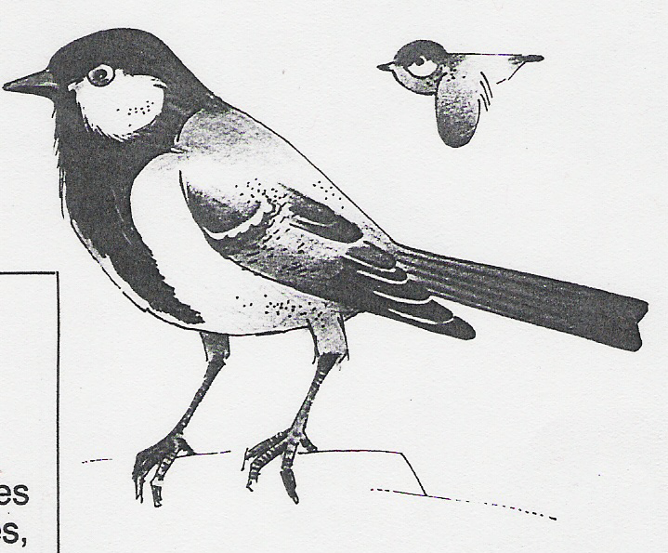
1. LE BEC
2. LA QUEUE
3. LES AILES
4. LES PATTES
5. LE VENTRE

- Comment appelle-t-on les oiseaux qui partent passer l’hiver dans un pays chaud ?

---------------------------------------------------------------------------

- A quelle saison partent-ils ? --------------------------------------------------

- Pourquoi s’en vont-ils si loin ? Entoure la bonne proposition
- Pour visiter un autre pays
- Pour se reproduire
- Pour trouver de la nourriture en hiver

- Complète cette phrase pour qu’elle soit correcte….
Les oiseaux qui restent pour l’hiver, ………………………… le menu. On peut quand même les aider en plaçant un ……………………… ou une …………………

- Donne deux exemples d’aliments qu’on peut donner en hiver aux oiseaux et deux exemples d’aliments qu’on ne peut pas donner.

Aliments qu’on peut donner Aliments qu’on ne peut pas donner

LES OISEAUX : CONTROLE

- Place le chiffre de chaque partie du corps de l’oiseau, au bon endroit.
1. LE BEC
2. LA QUEUE
3. LES AILES
4. LES PATTES
5. LE VENTRE

- Comment appelle-t-on les oiseaux qui partent passer l’hiver dans un pays chaud ?

Oiseaux migrateurs
Oiseaux voyageurs
Oiseaux migration

- A quelle saison partent-ils ? -------------------------------------------------

- Pourquoi s’en vont-ils si loin ? Entoure la bonne proposition
- Pour visiter un autre pays
- Pour se reproduire
- Pour trouver de la nourriture en hiver

- Colle les étiquettes « aliments » dans la bonne colonne
Je peux donner aux oiseaux Je ne peux pas donner aux oiseaux

